Dag van de Franse Taal 2020
12 november 2020
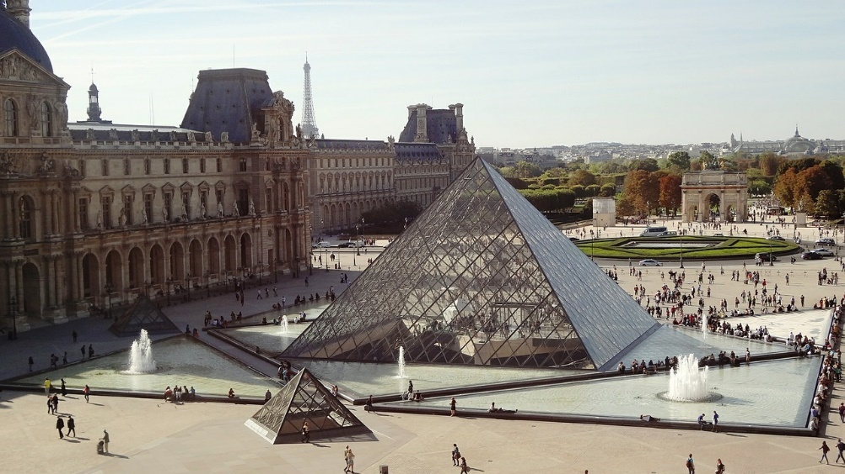

Le Louvre: source d’inspiration internationale

Een van de belangrijkste trekpleisters van de Franse hoofdstad met ruim 9,5 miljoen
bezoekers per jaar. We hebben het niet over de Eiffeltoren, maar … het Louvre!

Dit wereldberoemde museum is gevestigd in een middeleeuws kasteel en heeft een
oppervlakte van +/- 23 voetbalvelden met ruim 35000 kunstobjecten!

Wist je dat …:

er ook Nederlandse kunst in het Louvre te bewonderen is?
er werken uit het Louvre in het Rijksmuseum in Amsterdam hangen?
Beyoncé en Jay-Z ruim €15.000,- hebben betaald om in het Louvre de
videoclip “Apes**t” op te kunnen nemen?

Dit en nog veel meer kom je te weten in deze Louvre-lesbrief.

Een fijne dag van de Franse taal!

Le Louvre: les chiffres et noms clés

A Lis les phrases, puis regarde le fragment. Choisis la bonne réponse.

https://www.youtube.com/watch?v=xmNCzLxasdA

1 De verbouwing tot museum werd in dit jaar afgerond. | 1981 1999
2 Zo heet de architect die de glazen piramide heeft ontworpen. | François Mitterrand  Ieoh Ming Pei
3 Zoveel dagen doe je erover als je het hele museum wilt bekijken. | vier acht
4 Zo heet het beroemdste schilderij in het Louvre. | La Vénus de Milo  La Joconde
5 Dit Louvre-museum bevindt zich op 7000 km van Parijs. | Le Louvre-Lens  Le Louvre Abu Dhabi

B | Va sur https://www.louvre.fr/departements et regarde les huit  départements différents du Louvre et Le Pavillon de l’Horloge.

Le Pavillon de l’Horloge est une partie du musée où on peut
apprendre plus sur l’histoire du bâtiment et les projets du Louvre.

- Devine la traduction des départements du Louvre.

Peintures
Antiquités égyptiennes
Antiquités grecques, étrusques et romaines
Antiquités orientales
Sculptures
Objets d’art
Arts de l’Islam
Arts graphiques

2 | Quels départements est-ce que tu aimerais ou n’aimerais pas visiter?  Explique ta réponse.

Le Louvre et les Pays-Bas

C Va sur https://www.artsalonholland.nl/kunst-en-cultuur/kunstschatten-van-het-louvre et utilise les filtres [Kunstenaar] ou [Trefwoord] pour trouver les bonnes réponses. Choisis entre:

 |  |  | 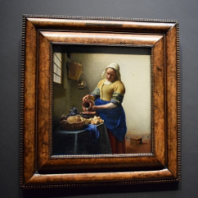
Rembrandt van Rijn | 4 | Het Zigeunermeisje
Het Melkmeisje | Johannes Vermeer
Marten Soolmans en Oopjen Coppit Jan Steen

1 ________________ heeft een eigen zaal in het Louvre met o.a. de werken Portret

van Hendrickje Stoffels en Bathseba.

2 Twee schilderijen van __________________ hangen er ook: De Kantwerkster en

De Astronoom.

3 ______________________ en Nar met een luit zijn vervaardigd door barokschilder

Frans Hals.

4 Er hangen verder ________________ kunstwerken van Gerard Dou in het Louvre.

5 Ook _________________ is vertegenwoordigd met Feestelijke familiemaaltijd en

Joligheid in een herberg.

6 De huwelijksportretten van _______________________ worden afwisselend in het

Rijksmuseum en het Louvre tentoongesteld.

7 _____________ werd in 2017 uitgeleend door het Rijksmuseum aan het Louvre.

#MUSEEDULOUVRE #ART #PARIS

D À toi maintenant! Tu vas promouvoir (promoten) une œuvre d’art qui
se trouve au Louvre. Fais par exemple un vlog ou écris un post sur
les réseaux sociaux. Quelle œuvre est ab – so – lu – ment à voir?

1 D’abord un peu d’inspirartion!
Regarde la vidéo dans laquelle huit œuvres d’art au Louvre
relativement inconnues (onbekend) sont présentées.

https://www.youtube.com/watch?v=XhoZzh-Fkss

→ TIP: schakel de ondertiteling in op YouTube:

2 Choisis une de ces œuvres ou sinon une autre qui te plaît
d’avantage (je meer aanspreekt).

1 Momie recouverte de ses « cartonnages » | 5 Le Combat entre David et Goliath
2 Tête monumentale de moaï | 6 Hermaphrodite endormi
3 Statuette inscrite du démon Pazuzu | 7 L’intérieur d’une cuisine
4 Statuette de déesse nue debout | 8 Galerie de vues de la Rome moderne

3 Note quelques mots-clés nécessaires pour décrire l’œuvre d’art que tu as choisie.
→ Zie Handige zinnen en thematische woorden op de volgende pagina.

4 Présente l’œuvre d’art de ton choix.
Ta présentation (vlog, post, …) se compose de deux parties:

- une petite introduction (artiste, période, thème(s), ...)
- une description plus détaillée de l’œuvre d’art en question

Traite les informations suivantes:

Qu’est-ce que tu vois? | Par exemple: des gens, des animaux, des moyens de  transports, des bâtiments, de la nature …
Quelles couleurs est-ce que tu vois? | Par exemple: rouge, jaune, vert, bleu, gris, noir, blanc,  violet, marron, orange, rose, or, argent, …
Quelle est la composition de l’œuvre d’art? | Par exemple: au premier plan, à l’arrière-plan, à droite,  à gauche, au milieu, en haut, en bas, …
Quelle ambiance exprime l’œuvre d’art? | Par exemple: triste, drôle, sérieuse, …
Parle de ton œuvre d’art de ton choix et convaincs (overtuig) tes camarades!

Handige zinnen en thematische woorden
